| **DUOC UC - Escuela de informática y telecomunicaciones** |
| --- |
| Propuesta de Proyecto y Especificación de Requisitos de Software |
| *Proyecto: Byte & Beat* |
|  |
| **Revisión*: [01]*** |
| **05 / 03 / 2025** |

| Planificación y Especificación de Requisitos según estándares; IEEE 830, ISO9000 y PMI. |
| --- |

**Contenido**

**Ficha del documento 3**

**1. Introducción 4**

1.1. Propósito 4

1.2. Ámbito del Sistema 4

1.3. Definiciones, Acrónimos y Abreviaturas 4

1.4. Referencias 5

1.5. Visión General del Documento 5

**2.** **Descripción General 5**

2.1. Perspectiva del Producto 6

2.2. Funciones del Producto 6

2.3. Características de los Usuarios 7

2.4. Restricciones 7

2.5. Suposiciones y Dependencias 8

2.6. Requisitos Futuros 8

**3.** **Requisitos Específicos** 8

3.1 Requisitos comunes de las interfaces 12

*3.1.1* *Interfaces de usuario* 12

*3.1.2* *Interfaces de hardware* 12

*3.1.3* *Interfaces de software* 13

*3.1.4* *Interfaces de comunicación* 14

3.2 Requisitos funcionales 14

3.3 Requisitos no funcionales 14

3.4 Otros Requisitos 15

**4. Propuesta de Planificación 1**5

4.1 Descripción general acerca de la Planificación 15

*4.1.2 Definición del Equipo de Trabajo 1*6

*4.1.3 Definición de Actividades principales del Proyecto 1*6

*4.1.4 Diagrama EDT 1*7

*4.1.5 Carta Gantt 1*7

*4.1.6 Resumen Costos del Desarrollo del Proyecto 1*7

4.2 Plan de Control de Cambio 18

5. Anexos 19

*5.1 Acta de Proyecto 1*9

*5.2 Matriz Especificación de Requerimientos 1*9

*5.3 Diagrama de Casos de Uso General 1*9

*5.4 Planilla Casos de Uso 1*9

*5.5 Prototipado de Software 1*9

*5.6 Resultado Análisis de Calidad Diagramas Modelamiento* 20

*5.7 Planilla entregables del Proyecto* 21

*5.8 Matriz EDT. Planilla Detallada Cálculo de Esfuerzo* 21

**Ficha del documento**

| **Fecha** | **Revisión** | **Autor** | **Modificación** |
| --- | --- | --- | --- |
| *10/03/2025* | *[01]* | *Ruben Mansilla* | *Inicio del documento* |
|  |  |  |  |

Documento validado por las partes en fecha:

**Integrantes:**

| **Nombre Integrante del Equipo** | **Rol Definido** |
| --- | --- |
| *Ruben Mansilla* | *Scrum Máster* |
| *Ruben Mansilla* | *Product Owner* |
| *Ruben Mansilla* | *Equipo Scrum* |

**1. Introducción**

Este documento de Especificación de Requisitos de Software (ERS) establece los requisitos funcionales y no funcionales del proyecto de Mejorar procesos de ventas en una pyme. El desarrollo del software permite que se cumplan las necesidades y expectativas de los usuarios.  
  
El sistema de Mejora para procesos de ventas para una pyme se diseña con el fin de ser utilizado para todos los clientes que necesiten realizar compras en productos específicos, para usuarios administradores de esta pyme para gestionar o revisar sus ventas mensuales y tener un control efectivo. El software permitirá la gestión eficiente de diversas tareas relacionadas con procesos de compras, gestión de productos, generación de reportes, gestión de perfiles. El sistema está destinado a usuarios internos como administradores y externos como clientes que desean comprar un producto.  
  
El objetivo final es garantizar que el software desarrollado cumpla con los requisitos establecidos, proporcione una experiencia de usuario satisfactoria, mejore la eficiencia y eficacia de las tareas relacionadas con las ventas y compras en el sitio web de la pyme.

**1.1. Propósito**

El propósito del software es facilitar y agilizar los diversos procesos relacionados con la gestión de ventas en una pyme. Se busca brindar soporte a las actividades diarias que manejara el cliente o el administrador en esta pyme y funciones que permitan una gestión eficaz.

Si bien el software está dirigido principalmente a los clientes y al administrador, cada usuario se beneficiará de la información y funcionalidades proporcionadas por el software, ya que permite acceder a las ventas realizadas de forma más diligente y competente.

**1.2. Ámbito del Sistema**

Para solucionar la problemática que la pyme nos propone, hemos decidido generar un sistema de trabajo, la cual llamaremos **Byte & Beat** o mejor conocido como “**B&B**”, el cual desempeñará la función de mejorar el proceso de venta para la persona encargada de esta pyme y así poder expandirse, e ingresar al comercio vía web. Aumentando la fácil gestión de sus ventas, reportes de estos y ayudando de gran manera a que logre la escalabilidad deseada. En el futuro, se espera que el sistema cumpla con su objetivo principal y se pueda actualizar cuando exista un nuevo requerimiento.

**1.3. Definiciones, Acrónimos y Abreviaturas**

| **Abreviatura** | **Descripción** |
| --- | --- |
| B&B | Byte & Beat |
| CLIENT | Usuario cliente |
| ADMIN | Usuario Administrador |
| BD | Base de datos |
| WebPay | Plataforma de pago en línea |
| API | Interfaz de Programación de Aplicaciones |
| UI | Interfaz de Usuario |
| UX | Experiencia de Usuario |
| SMTP | Protocolo simple de transferencia de correo |
| HTTPS | Protocolo seguro de transferencia de hipertexto |
| SQL | Lenguaje de consulta estructurado (Structured Query Language) |

**1.4. Referencias**

* **Norma ISO/IEC 25010:** Calidad de producto de software.
* **Estándar IEEE 830:**  Especificación de requisitos.
* **Ley 19628**: Protección de la vida privada.

**1.5. Visión General del Documento**

* Descripción general: En esta sección, se mostrará la finalidad del proyecto y el cómo será resuelto, basados en lo que se habló previamente en el Kick off.
* Requisitos: Se muestra distintos tipos de requisitos que van ligados al proyecto, ya sea requisitos que los mismos clientes pidieron o requisitos que como empresa, se decidió que debía organizarse de esa manera.
* Propuesta de planificación: La planificación muestra el cómo el equipo de trabajo para desarrollar el sistema trabajara, tanto por su horario, su valor hora.
* Anexos: Se mostrará los enlaces correspondientes relacionado a la información de esta ERS.

**2. Descripción General**

El sistema será desarrollado para mejorar la eficiencia y la precisión de las tareas relacionadas con la gestión de productos y las compras en línea, abordando necesidades tanto de los administradores como de los clientes.  
  
A través de diversas funcionalidades, el sistema optimizará las gestiones administrativas, evitando la pérdida de tiempo en tareas repetitivas. Además, el sitio web será diseñado de manera atractiva para los clientes, incentivando la realización de compras de forma intuitiva y conveniente.

**2.1. Perspectiva del Producto**

El producto será desarrollado como una aplicación independiente, sin dependencias de otros productos de software. Sin embargo, utilizará servicios externos para la infraestructura, lo que implica una dependencia de otros servicios para garantizar la disponibilidad y el rendimiento del sistema. Específicamente, se utilizará una BD PostgreSQL alojada en SupaBase como servicio de servidor, y el sitio web estará alojado en Render.

**Diagrama de Bloque:**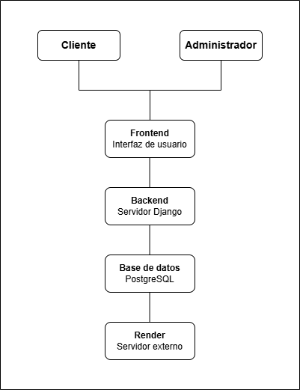

**2.2. Funciones del Producto**

1. Autenticación de Usuarios:  
   Permite registrar dos tipos de usuarios: Administrador y Cliente, con permisos diferenciados. Al iniciar sesión, se identificará el tipo de usuario para personalizar su experiencia.
2. Perfil de Usuario:  
   Los administradores y clientes pueden visualizar y editar su perfil, que incluirá datos como nombre, correo, dirección y método de pago.
3. Pedido e Historial:  
   Los clientes podrán ver sus pedidos actuales, el historial de compras y el estado de cada uno (en curso, entregado, cancelado). Incluyendo detalles como nombre de producto, foto, precio y fecha.
4. Carrito de Compra:  
   Los clientes podrán ver los productos seleccionados y el precio total del carrito, con la opción de proceder al pago.
5. Confirmar compra por correo:  
   Una vez confirmada la compra, el sistema enviará un correo con la fecha de compra y confirmación, incluyendo el nombre del producto, cantidad y precio.
6. Método De Pago:  
   Implementación de una pasarela de pago (como WebPay) para realizar pagos y confirmar la compra.
7. Tipo de entrega del pedido  
   El cliente podrá elegir entre dos opciones de entrega: Envío a domicilio o retiro, con un costo asociado según la opción seleccionada.
8. Listado de productos:  
   Los productos disponibles se mostrarán para que los clientes los visualicen y compren.
9. Gestión de productos:

Los administradores podrán agregar, editar y eliminar productos en el catálogo.

1. Gestión de pedidos:  
   El sistema permitirá que los administradores gestionen todos los pedidos, actualicen su estado y gestionen entregas y métodos de envío.
2. Búsqueda de productos:  
   Los clientes podrán buscar productos utilizando una barra de búsqueda global, funcionando en todas las categorías del sistema.
3. Catálogo de productos con filtros:  
   El sistema tendrá un catálogo organizado por categorías, y los clientes podrán aplicar filtros como rango de precios, marca y otros atributos.
4. Reporte de ventas:  
   Los administradores podrán acceder a reportes detallados de ventas y exportarlos a Excel para análisis y gestión.
5. Dashboard de ventas:  
   Los administradores podrán revisar las ventas mediante gráficos que muestran las ventas diarias, semanales y mensuales.
6. ChatBot de WhatsApp:  
   Se implementará un ChatBot para responder automáticamente preguntas frecuentes de los clientes

**2.3. Características de los Usuarios**

Los usuarios que utilizan este producto no requieren mayores experiencias técnicas más que tener un conocimiento mínimo en cómo manejarse en un sitio web, además tener conocimiento básico del uso de computadoras

| **Usuario** | **Característica** | **Nivel Educacional** | **Experiencia** | **Experiencia técnica** |
| --- | --- | --- | --- | --- |
| Administrador | Responsable de gestionar productos, ventas, reportes y mantener actualizada la plataforma de ventas. | Técnico o profesional relacionadas con administración | 1 o más años en gestión de pymes o plataformas digitales | Manejo intermedio de computador, gestión de productos, conocimientos básicos de reportes y uso de sistemas web. |
| Cliente | Usuario que accede al sitio web para visualizar productos, gestionar su carrito, realizar compras y ver su historial. | No Aplica | No se requiere experiencia previa. | Manejo básico de navegadores web. |

**2.4. Restricciones**

A la hora de desarrollar el sistema, los desarrolladores se verán limitados en la creación de este por los siguientes motivos:

* **Tiempo de desarrollo:** Deberá ser completado este proyecto en 4 meses acelerando los plazos.
* **Presupuesto:** La pyme tiene presupuesto limitado para este proyecto, esto restringe la incorporación de tecnologías costosas.
* **Protocolos de seguridad:** Debido al presupuesto limitado, se implementarán protocolos de seguridad básicos para proteger información del cliente, pero sin incurrir en altos costos.
* **Limitaciones de Hardware:** La infraestructura tecnológica de la pyme no es de alto nivel. Por lo tanto, el sistema debe ser optimizado para funcionar de manera eficiente en máquinas con recursos limitados sin requerir hardware avanzado.
* **Interfaces con otras aplicaciones:** El sistema debe integrarse de forma sencilla con WebPay, para la integración de pagos.
* **Control de acceso basado en roles o módulos:** Control de roles básicos como administrador y clientes, sin personalización avanzada de permisos
* **Redes:** Compatible con Wi-, Ethernet y 5G, pero no garantizado en redes lentas ya que por restricciones de presupuesto no se utilizará un servidor de alto costo
* **Idioma:** El idioma está por defecto en español, por ende no limita de habla no hispana.

**2.5. Suposiciones y Dependencias**

Existen factores que podrían afectar la utilidad del sistema, y que son importantes para tener en cuenta durante el desarrollo. Algunas suposiciones y dependencias clave son las siguientes:

* **El Hardware del equipo:** El rendimiento del sistema dependerá del equipo en el que se ejecute.
* **Inversión adicional:** Si se requieren modificaciones significativas o nuevas características. La empresa podría necesitar realizar una inversión adicional en recursos, software o hardware
* **Pasarela de pago WebPay:** El sistema dependerá de la disponibilidad de WebPay para procesar pagos. Si este experimenta interrupciones podría verse afectado y los usuarios no podrán realizar transacciones correctamente.

**2.6. Requisitos Futuros**

El sistema está diseñado para gestionar las compras de los clientes y las ventas por parte del administrador. En caso de un crecimiento de la pyme, se podría implementar la siguiente mejora:

* **Expansión de la gestión de usuarios:** Si la pyme experimenta un crecimiento, se podrán agregar funcionalidades adicionales para gestionar diferentes tipos de usuarios como, vendedores, atención al cliente, o roles especializados en ventas.
* **Mejorar procesos:** Se podrán mejorar aspectos como el proceso de pago, carga de productos y atención al cliente, implementando nuevas herramientas o integraciones con servicios externos.
* **Automatización de gestiones:** Se podría automatizar aún más procesos internos, como la actualización de inventarios, generación de reportes o respuestas automáticas para atención al cliente.

**3. Requisitos Específicos**

**3.1 Requisitos comunes de las interfaces**

Este sistema de ventas para la pyme puede tener diferentes entradas y salidas según los requisitos y funcionalidades del sitio web. Algunos ejemplos de estas entradas incluyen datos de **CLIENT** datos de entrada ingresados por los **CLIENT** solicitudes de CLIENT (compras o consultas), y datos externos (Como pagos procesados a través de WebPay).   
Por otro lado, las salidas pueden incluir datos procesados (confirmaciones de compras), resultados visuales (productos disponibles, detalles de productos y carritos de compra), , respuestas a solicitudes (respuesta automática para atención al cliente) y datos de salida externos (información compartida con sistemas de pagos).   
Estas entradas y salidas son fundamentales para el funcionamiento y la interacción del sistema de software con los **CLIENT** y otros sistemas externos.

**3.1.1 Interfaces de usuario**

Página web responsiva ejecutable en los navegadores señalados.

Esta página consta con lo siguiente:

* Paleta de colores: Utilizar tonos de color azul-morado, blanco para elementos importantes como títulos
* Diseño general: Aplicar un diseño limpio y minimalista con un logotipo de la empresa en la parte superior izquierda.
* Página de Inicio: tendrá el logo de Byte & Beat al lado izquierdo superior, apartados que podrá recorrer el usuario estarán al lado derecho junto su icono de perfil.
* Página de contenido: Organizar el contenido en secciones claras con encabezados descriptivos y utilizar íconos o ilustraciones para representar visualmente los productos.
* Formularios y funcionalidades: Diseñar formularios con un esquema de color coherente, proporcionar retroalimentación visual instantánea y asegurarse de que los botones de acción sean fácilmente identificables.

**3.1.2 Interfaces de hardware**

Servidor (Render):

* El sistema estará alojado en un servidor compartido en Render, el cual maneja las solicitudes del sitio web y la BD.
* El servidor debe garantizar que el sistema sea accesible de manera eficiente y confiable a través de la conexión a internet.

Usuarios Finales:

* Los usuarios podrán acceder al sistema utilizando smartphones, tabletas de gama media o alta, con pantallas táctiles. Los dispositivos deben ser capaces de ejecutar navegadores modernos como Google Chrome, Safari, o Firefox.
* Los usuarios también podrán acceder directamente al sistema desde Pcs o Macs con sistemas operativos Windows o MacOs. Estos deben estar conectados a internet y podrán acceder a todas las funcionalidades del sitio web mediante navegadores como Google Chrome, Safari, o Firefox.
* El sistema será accesible únicamente teniendo conexión a internet, desde conexiones 4G hasta conexiones más rápidas como 4G o Wifi. La experiencia del usuario dependerá directamente de la velocidad de su conexión.

**3.1.3 Interfaces de software**

**Integración con WebPay (Pasarela de Pago):**

* WebPay como pasarela de pago en línea. Esta integración permitirá que los **CLIENT** puedan realizar los pagos de manera segura dentro del sistema con tarjeta de crédito y débito.
* **Definición de interfaz:**
  + La integraciónpermitirá enviar los datos del pedido (montó, productos, usuarios) a la API de WebPAy para su procesamiento.
  + La comunicación será realizada a través de una API REST, utilizando el formato JSON para enviar y recibir los datos del pago
  + Se utilizaran solicitudes POST para enviar los datos del pago y GET para recibir respuesta de WebPay sobre el estado de la transacción

**Integración con BD (PostgreSQL):**

* PostgreSQL es el sistema de gestión de BD utilizado para almacenar toda la información en el sistema, incluyendo productos, usuarios y registros de compras.
* El back-end de Django se conecta con la BD para gestionar la información relacionada con los usuarios, productos y ventas.
* **Definición de interfaz:**
  + El back-end de Django enviará y recibirá consultas SQL para almacenar, actualizar y recuperar datos de la BD.
  + El intercambio de datos será en formato SQL
  + El sistema utilizará la biblioteca psycopg2 para establecer la conexión y ejecutar consultas en PostgreSQL

**3.1.4 Interfaces de comunicación**

* **Comunicación entre Frontend y Backend (Django):**
  + El **front-end** (sitio web) se comunica con el back-end (Django) a través de solicitudes HTTP/HTTPS. El **front-end** envía datos al servidor, y el servidor responde con datos procesados o confirmaciones.
  + El protocolo de comunicación utilizado será HTTP/HTTPS, usando solicitudes **GET** y **POST**.
  + El intercambio de datos se realizará utilizando el formato JSON, donde se enviarán y recibirán objetos con información de productos, usuarios y pedidos.
* **Comunicación con Webpay (Pasarela de Pago)**
  + El sistema debe enviar los datos de pago (como el monto y los productos seleccionados) a la pasarela Webpay para procesar los pagos.
  + La comunicación con Webpay se realizará a través de HTTPS utilizando una API RESTful.
  + El sistema enviará los datos en formato JSON, con detalles de la transacción, y Webpay devolverá un JSON con el estado del pago (confirmado, rechazado, etc.).
  + El back-end enviará solicitudes POST a la API de Webpay para iniciar la transacción y recibir la respuesta.
* **Comunicación con la BD (PostgreSQL)**
  + El back-end de Django interactúa con la BD PostgreSQL para realizar operaciones como guardar productos, gestionar usuarios y procesar compras.
  + La comunicación entre Django y la BD se realiza a través del protocolo SQL utilizando el protocolo de conexión TCP/IP.
  + El back-end utiliza psycopg2 para ejecutar consultas SQL y recuperar resultados de la BD.
* **Notificaciones por Correo (Confirmación de Compra)**
  + Cuando se confirma una compra, el sistema envía una notificación por correo electrónico al usuario.
  + Se utilizará el protocolo SMTP para enviar los correos electrónicos desde el servidor.
  + Django utilizará un servicio de correo (como SMTP de Gmail) para enviar los correos de confirmación de compra a los usuarios. Los correos están formateados en HTML y contendrán detalles de la compra.

**3.2 Requisitos funcionales**

**Los 15 requisitos funcionales con sus subtareas para este proyecto son los siguientes:**

1. **Autenticación de Usuarios (Login y Registro)**
   1. Iniciar sesión
   2. Registrarse
   3. Recuperación de contraseña
2. **Perfil de Usuario (Perfil de Usuario y Editar Perfil)**
   1. Crear perfil de usuarios
   2. Editar perfil de usuarios
   3. Ver perfil de usuarios
3. **Pedidos e Historial**
   1. Mostrar listado de compras anteriores
   2. Mostrar detalle de cada compra
   3. Filtro de busqueda por numero de pedido
   4. Implementar paginación
   5. Mostrar detalles de productos de cada compra
   6. Ver pedidos que están en curso
   7. Crear opción para cancelar pedidos no enviados o no entregados
4. **Carrito de Compra**
   1. Agregar productos al carrito
   2. Mostrar Productos seleccionados
   3. Mostrar precio total
   4. Modificar cantidad de productos
   5. Eliminar productos
   6. Proceder al pago
5. **Confirmar compra por correo**
   1. Se envía correo automáticamente al finalizar la compra
6. **Método de Pago**
   1. Integración de método de pago
7. **Tipo de Entrega del pedido**
   1. Retiro o Envió
   2. Ingresar dirección de despacho
8. **Listado de Productos**
   1. Mostrar todos los productos
   2. Mostrar detalles básicos del producto
   3. Ver detalles de productos
   4. Paginación de productos
9. **Gestión de Productos (Agregar, Editar, Eliminar)**
   1. Agregar productos
   2. Editar productos
   3. Eliminar productos
   4. Listado de productos
   5. Filtro marca
   6. Filtro sku
   7. Filtro categoría
   8. Filtro estado (activo - agotado)
10. **Dashboard de ventas**
    1. Dashboard de ventas (Visual como gráfico)
    2. Filtro por rango de fecha
11. **Reportes de ventas**
    1. Diseñar reporte claro y listo para análisis
    2. Visualizar detalle de ventas (producto, cantidad, precio, total))
    3. Filtrar por rango de fecha
    4. Filtrar por estado
    5. Opción exportar el reporte a Excel
12. **ChatBot de WhatsApp**
    1. Respuesta automática
13. **Gestión de pedidos**
    1. Listado de todos los pedidos
    2. Orden de los pedidos por fecha
    3. Filtro número de pedidos
    4. Filtro estado de pedido
    5. Ver detalle del pedido (producto, precio, dirección, etc)
    6. Implementar gestión de estados de pedido: Pendiente, Enviado, Entregado, Cancelado
14. **Búsqueda de productos**
    1. Buscar productos por palabras claves
15. **Catálogo de productos con filtros**
    1. Filtro por precio
    2. Filtro por marca
    3. Filtro por categoría
    4. Ordenar producto por precio mayor a menor - precio menor a mayor
    5. Orden productos por recomendados

**Los detalles de cada requerimiento funcional se encuentran en los anexos adjuntados a este documento.**

**3.3 Requisitos no funcionales**

**Los 8 requisitos No funcionales con sus subtareas para este proyecto son los siguientes:**

1. **Escalabilidad**
   1. El sistema será escalable para futuras mejoras y expansiones
2. **Usabilidad**
   1. El sistema deberá ser intuitivo y fácil de usar por cada usuario
3. **Compatibilidad**
   1. El sistema debe ser compatible con todo tipo de dispositivos
4. **Almacenamiento y gestión de imágenes**
   1. Las imágenes del sitio web serán almacenadas en una nube
5. **Hashing de contraseña**
   1. Las contraseñas de los usuarios serán codificadas mediante técnicas de hashing
6. **Disponibilidad 24 horas**
   1. El sitio web deberá estar disponible 24 horas del día los 7 días de la semana
7. **Recuperación y respaldo de datos**
   1. Los datos del sistema deben ser respaldados diariamente
8. **Seguridad (con CSRF)**
   1. Los formularios del sistema estarán protegidos con CSRF.

**Los detalles de cada requerimiento funcional se encuentran en los anexos adjuntados a este documento.**

**3.4 Otros Requisitos**

* R.1- internacionalización: El sistema debe ser capaz de ser traducido automáticamente dependiendo de donde se ingrese al sitio web.
* R.2- Migración de datos históricos: El sistema debe permitir una migración de datos de clientes, productos y ventas desde el sistema actual hacia un nuevo sistema.
* R.3- Soporte y mantenimiento: El sistema debe contar con soporte técnico disponible 24/7.

**4. Propuesta de Planificación**

**4.1 Descripción general acerca de la Planificación**

La planificación del proyecto se realizará considerando la duración estimada de 4 meses, distribuidos en **5 Sprint de 3 semanas cada uno.** El proyecto comenzará con un Sprint 0 dedicado a la preparación y alineación del equipo, seguido por los sprint de desarrollo.

Durante todo el proyecto se asignan roles claros a los miembros del equipo, siguiendo las mejores prácticas de desarrollo y diseño, y garantizando las condiciones necesarias para el buen término del proyecto. La comunicación efectiva y la gestión de riesgos serán aspectos clave para asegurar el éxito del proyecto.

**4.1.2 Definición del Equipo de Trabajo**

El equipo de trabajo para desarrollar el sistema se compone de: Scrum Master, Product Owner y Equipo Scrum.

| ROL | SIGLA | NOMBRE |
| --- | --- | --- |
| Scrum Master | SM | Ruben Mansilla |
| Product Owner | PO | Ruben Mansilla |
| Equipo Scrum | ES | Ruben Mansilla |

**4.1.3 Definición de Actividades principales del Proyecto**

Scrum Master:

* Lidera las reuniones diarias, planificación de sprint y retrospectivas.
* Ayudará a resolver bloqueos que afecten el progreso del equipo de desarrollo.
* Se asegurará que el equipo siga el proceso ágil, mejorando continuamente.

Product Owner:

* Define y prioriza las tareas más importantes para el negocio de la Pyme, como la gestión de productos y las funcionalidades de venta online.
* Se asegurará que el equipo entienda lo que necesita el cliente, adaptando las historias de usuarios.
* Se asegurará de que las entregas cumplan con las expectativas del cliente y con los objetivos del negocio.

Equipo Scrum:

* Ellos desarrollan e implementan las características del sitio web, tanto funcionales como no funcionales.
* Participaran en las reuniones diarias y semanales para informar sobre el progreso y obstáculos, ajustando tareas según sea necesario.
* Se asegurará que las funcionalidades desarrolladas estén alineadas con las necesidades del negocio y del cliente.

**4.1.4 Diagrama EDT**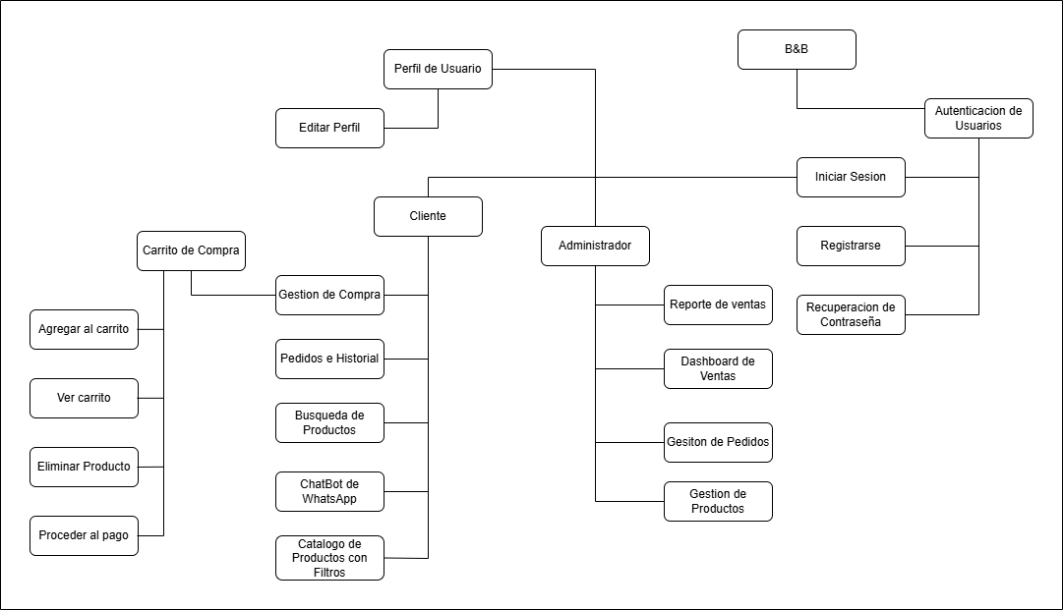

**4.1.5 Carta Gantt**

[Carta Gantt](https://docs.google.com/spreadsheets/d/1WKcG--al_AkQcPYRAJw27vfvRS-z4vxY/edit?usp=drive_link&ouid=118410146777693028563&rtpof=true&sd=true)

**4.1.6 Resumen Costos del Desarrollo del Proyecto**

**4.2 Plan de Control de Cambio**

-Fallo en la aplicación de actualizaciones o parches de seguridad.

-Interrupción no planificada del servicio.

-Violación de seguridad o acceso no autorizado a la información.

**Aprobaciones y control de cambios**

| Versión | Nombre | Rol | Fecha | Firma |
| --- | --- | --- | --- | --- |
| 1.0 | Betel Villena | Dueña del Negocio | 06/03/2025 | Betel Villena |
| 1.0 |  |  |  |  |

**5. Anexos**

**5.1 Acta de Proyecto**

[Acta Constitución](https://docs.google.com/document/d/1d_XDLrFkwt9ZrUWCAh6xvP3AugtycQ-p/edit?usp=drive_link&ouid=118410146777693028563&rtpof=true&sd=true)

**5.2 Matriz Especificación de Requerimientos**

[Matriz de Requerimientos](https://docs.google.com/spreadsheets/d/1pvVEencb6RGCYpbZK66HtVCTRiU6iyrv/edit?usp=drive_link&ouid=118410146777693028563&rtpof=true&sd=true)

**5.3 Diagrama de Casos de Uso General**

[Caso de Uso del Sistema General](https://drive.google.com/file/d/1YFWW2Zjgh3HQFdYGXin-13lnrm1bJmVl/view?usp=drive_link)

**5.4 Planilla Casos de Uso**

[Caso de Usos de funcionalidades](https://docs.google.com/document/d/1fnBnZMdZikVU0NC-CIUSK6Nx__yKjdF0/edit?usp=drive_link&ouid=118410146777693028563&rtpof=true&sd=true)

**5.5 Prototipado de Software**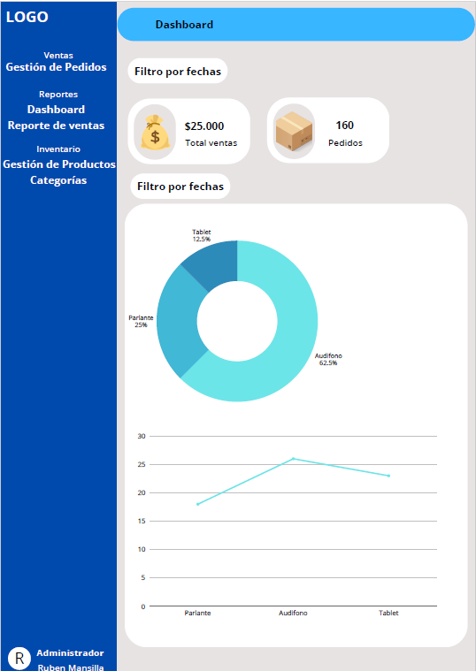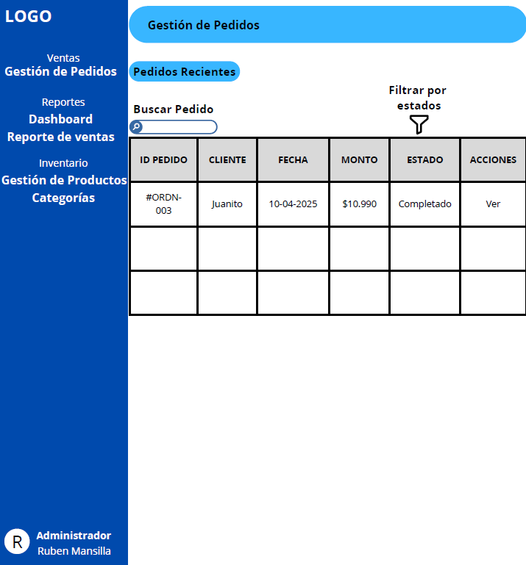

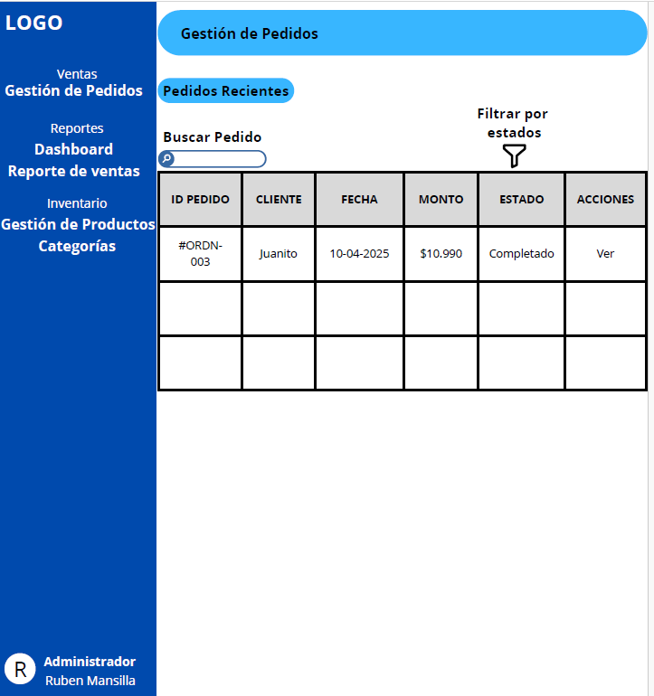

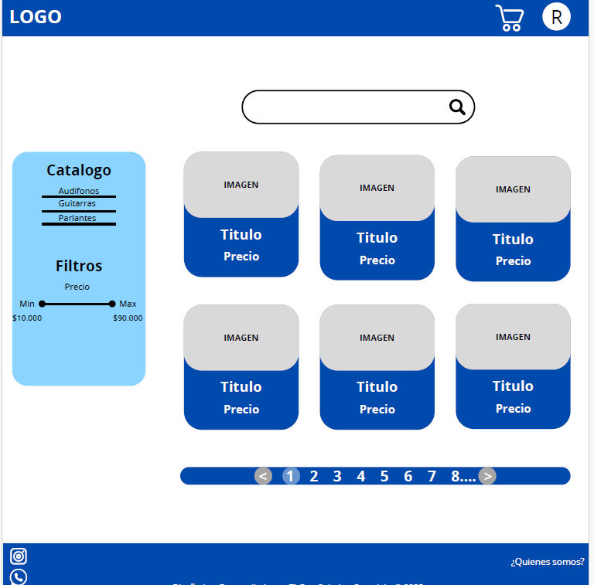

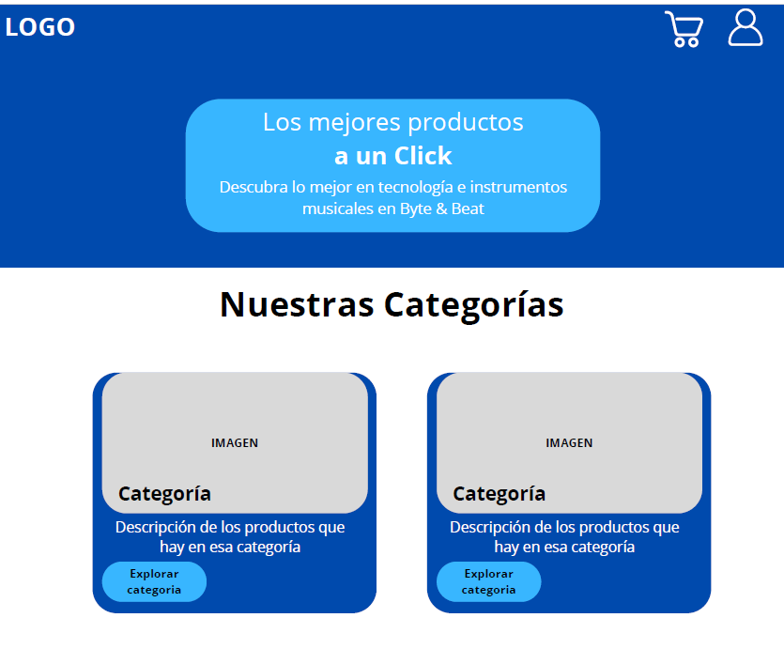

**5.6 Resultado Análisis de Calidad Diagramas Modelamiento**

Se han utilizado los estándares, la representación de las estructuras de datos y su jerarquía facilita la comprensión de su comportamiento.  
Se han incluido anotaciones y comentarios claros en los diagramas, lo que ayuda a los desarrolladores a entender decisiones de diseño y tomar decisiones informadas.  
Los diagramas están actualizados y reflejan la versión más reciente del software, lo que evita confusiones o errores debido a información desactualizada.

En general, los diagramas de modelamiento muestran una alta calidad en términos de estructura, notación, coherencia y representación precisa del sistema, lo que contribuirá a un desarrollo eficiente y sin problemas

**5.7 Planilla entregables del Proyecto**

Documentación Técnica (Arquitectura, Requerimientos)  
Sitio Web desplegado  
Manual para el usuario Administrador  
Pruebas del Sistema  
Mantenimiento del Sistema  
Análisis de Desempeño una vez desplegado

**5.8 Matriz EDT. Planilla Detallada Cálculo de Esfuerzo**

[Matriz EDT](https://docs.google.com/spreadsheets/d/17iGroJwflvyhaQ4NzmDNoD-A9_qja9Qv/edit?usp=drive_link&ouid=118410146777693028563&rtpof=true&sd=true)